SAMPLE:

- 信用条件维护
定义支付方式
adcrtmt.p 2+ 2.19.1 信用条件维护 08/06/16
+------------------------------------------------------------------------------+
| 支付期代码: 30d |
| 描述: 123456789012345678901234 |
| 多个到期日: No |
| |
| 折扣百分比: 0.00% 至到期日: 0 基本日期: |
| 折扣天数: 0 最少的过期天数: 0 基本天数: 0 |
| 折扣起算日期: 1 到期日起算日期: 1 宽限天数: 0 |
| 折扣日期: 截止日期: 支付期利率: 0.00 |
| 过期的日利率: 0.00 |
+------------------------------------------------------------------------------+
2) 客户维护
设置默认支付方式：30d

adcsmt.p 1+ 2.1.1 客户维护 08/06/16
+---------------------------------- 客户地址 ----------------------------------+
| 客户: 001 |
| 名称: Test |
| 地址: |
| 地址: |
| 地址: |
| 城市: 州: 邮政: 格式: 0 |
| 国家: China CHN 县: |
| 联系人: [2]: |
| 电话: 扩展: [2]: 扩展: |
|传真/电传: [2]: 加数: 06/09/28 |
+------------------------------------------------------------------------------+
+-------------------------------- 客户资信数据 --------------------------------+
| 信贷限额: 0 折扣 %: 0.00% 票据开往: |
| 支付期: 30d 财务收费: No 上次资信查看: / / |
| 资信暂留: No 财务报表: No 上次资信更新: 06/10/31 |
| 信用等级: 财务报表周期: 高信用: 117 |
| 数据库号码: 催债通知书: No 最高信贷日期: 06/10/31 |
| 需要采购单: No 上次付款: 上次销售: 06/10/31 |
+------------------------------------------------------------------------------+
- 货运单维护

货运单维护程序新增一个字段维护出货指示号（8位）。
rcshwb.p 1+ 7.9.2 预先货运单/货运单安排 08/06/16
+------------------------------------------------------------------------------+
| 货物发自标志: 10000 |
| P)备料单/S)货运单: S)货运单 |
| 编号: SL10003 |
| |
| 货物发往/码头: 001 Test |
| |
| 货运组: |
| 库存移动代码: |
+------------------------------------------------------------------------------+
+---------------------------------- 零件信息 ----------------------------------+
| 零件号: |
| 采购单: |
| 客户参考号: |
| 模型年: |
| 客户订单: 行: |
| 流水号： |
| 出货指示号：12345678 |
| 数量: 地点: |
| 计量单位: 库位: |
| 换算: 批/序号: |
| 类型: 参考: |
| 净重: 多记录: No |
| 体积: 说明: No |
| 标志: 详细分配: No |
| 发运可用数量的工具: No |
+------------------------------------------------------------------------------+
- 通用代码维护：
定义贸易方式、起始港口、目的港口。
mgcodemt.p 2+ 36.2.13 通用代码维护 08/06/16
+------------------------------------------------------------------------------+
| 字段名称: abs_chr03 |
| 值: 123456789012345678901234567890 |
| |
| 说明: |
+------------------------------------------------------------------------------
- 新增程序维护开发票时需要的数据：
xxxx.p 1+ 7.13.XX货运单安排 08/06/16
+------------------------------------------------------------------------------+
| 货物发自标志: 10000 |
| P)备料单/S)货运单: S)货运单 |
| 编号: SL10010 |
| |
| 货物发往/码头: 001 Test |
+------------------------------------------------------------------------------+
+------------------------------------------------------------------------------+
| 起始港口:123456789012345678901234567890 |
| 目的港口:123456789012345678901234567890 |
| 贸易方式:12345678901234567890 香港仓编号:1234567890 |
| 开船日期:08/06/16 到达日期:08/06/16 |
| 柜号等描述:123456789012345678901234567890123456 |
| 船名等描述:12345678901234567890123456789012345 |
| 12345678901234567890123456789012345 |
| 货物描述:123456789012345678901234567890123456789012345678901234567890 |
+------------------------------------------------------------------------------+
+--------------------------------- 货运单安排 ---------------------------------+
| 层级 订单 行 零件号 数量 UM 集装箱 取消欠 |
| ----- --------------------------------------------------------------------- |
| 0 货运单: 10000/SL10010 发货-至: 001 |
| .1 10014 1 qaa 1.0 EA no |
| .1 10015 1 f 1.0 EA no |
| .1 10015 3 qaa 1.0 EA no |
| |
+------------------------------------------------------------------------------+
+------------------------------------------------------------------------------+
| 箱唛:1234567890123456789012345678 |
| 1234567890123456789012345678 |
| 1234567890123456789012345678 |
| 1234567890123456789012345678 |
| 1234567890123456789012345678 |
+------------------------------------------------------------------------------+
- 待开发票维护程序：
暂未定
- 发票打印
自动根据箱唛调整显示格式，没有数据则不显示。例如：如果上一条记录的箱唛起始行是第5行，而且该记录只有2行描述；则上一条记录显示到第6行的话，那本条记录显示的起始位置为第8行。
a) 标准格式如下：
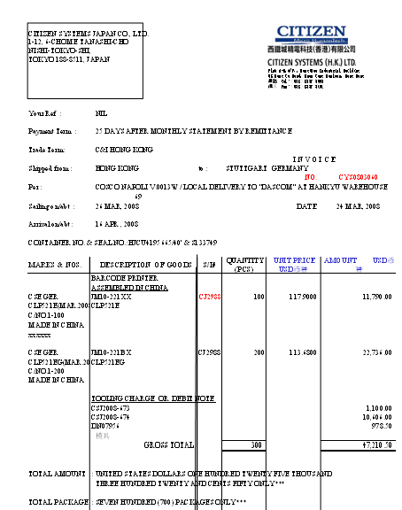

b)特殊发票打印格式如下：
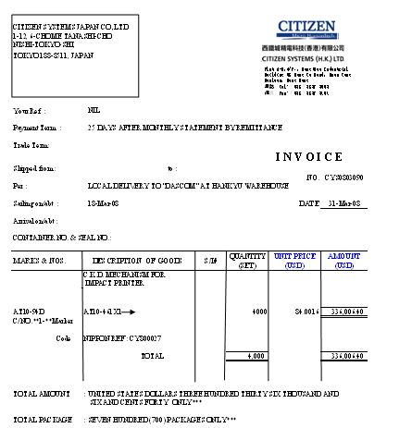
总结:

用户确认:
________________________________

